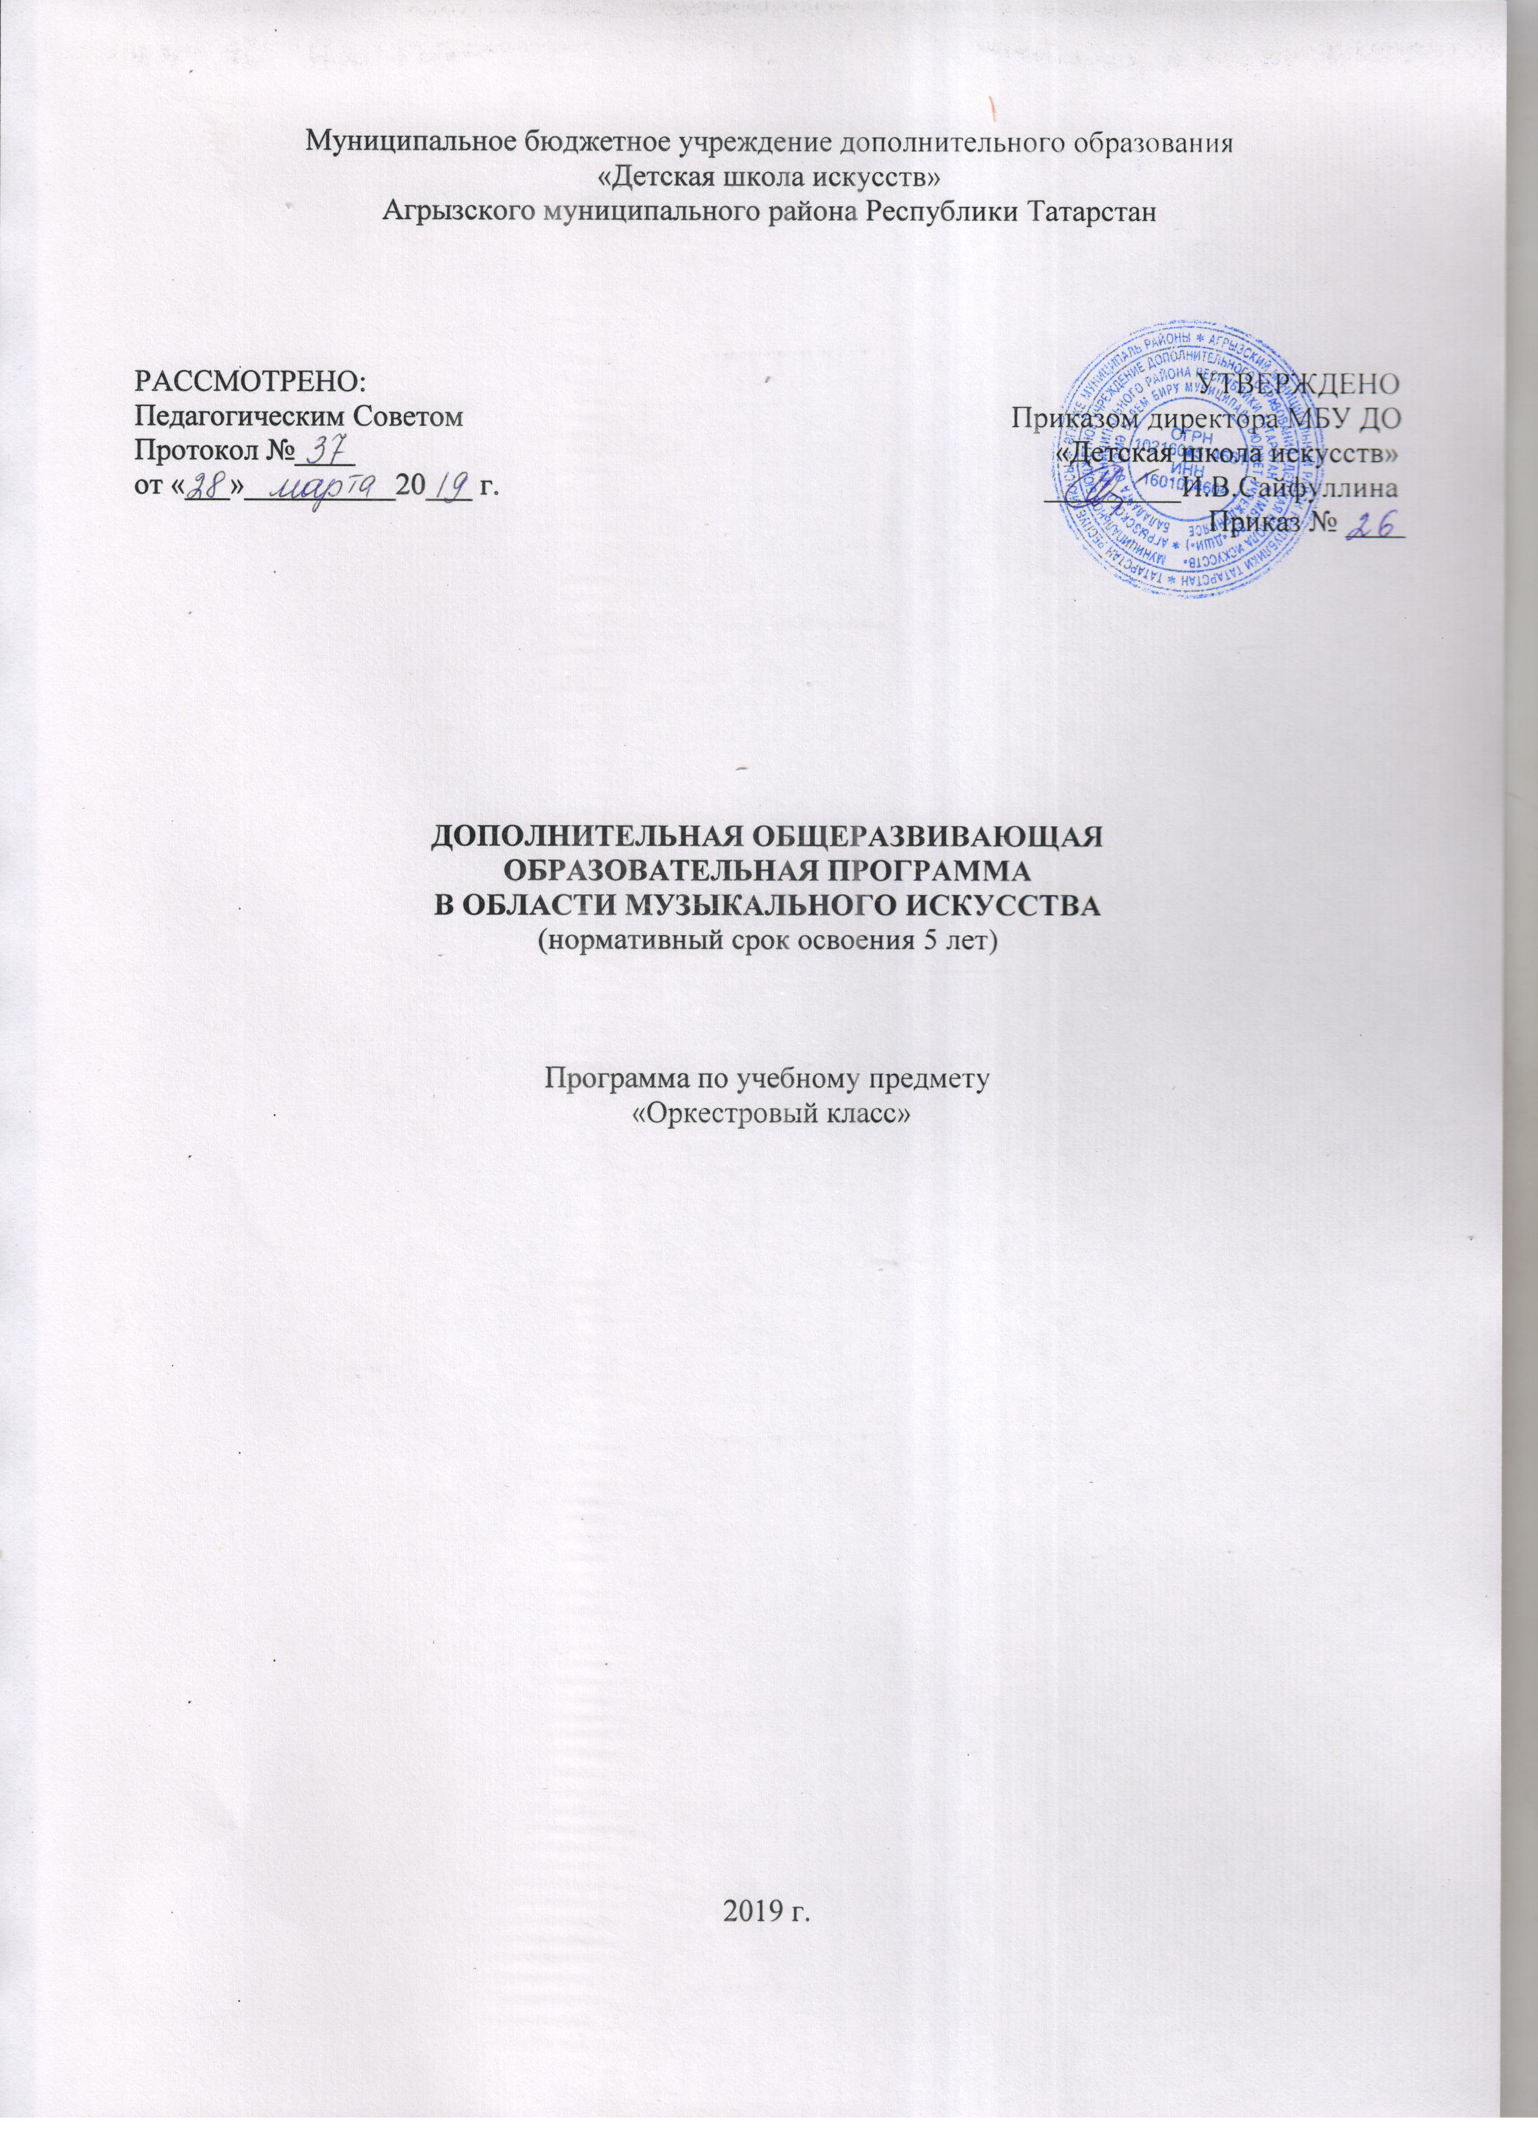

Пояснительная записка
Для большинства учащихся школ искусств, не обладающих выдающимися музыкальными способностями, недоступны выступления на сцене в качестве солиста. Участие в школьном оркестре дает возможность творческой самореализации для каждого учащегося, возможность полнее раскрыться, развить лучшие стороны своего дарования, почувствовать себя артистом, незаменимым участником коллектива, С другой стороны в процессе совместного творчества у ярких музыкантов постепенно устраняется индивидуализм, появляются навыки, характерные для коллективного музицирования. Коллективные формы музицирования, такие как оркестр, различные виды ансамблей, помогают формировать художественную индивидуальность ученика, способствуют выявлению его творческих способностей. В творческом процессе развивается чувство ритма и метра, формируется навык коллективного исполнительства, обогащается музыкальный кругозор, оттачиваются исполнительские навыки, воспитывается эстетический вкус, повышается общее развитие обучающихся.Кроме того, в оркестре воспитывается такое качество, как ответственность за общее дело.
Данная рабочая программа «оркестровый класс», разработанная для учащихся отделения народных инструментов рассчитана на 85 часов в год – по 1 часу групповой репетиции и 1,5 часа сводной репетиции в неделю. Оркестр народных инструментов формируется из учащихся 3-х-5-х классов по общеразвивающей пятилетней программе.

Содержание программы направлено на освоение обучающимися знаний, умений и навыков коллективного музицирования.
Цели:
- Получение и овладение учащимися комплекса основных исполнительских знаний и навыков в процессе коллективного музицирования.
- Формирование и развитие устойчивого интереса учащихся к коллективному музицированию
Учебные задачи:
- Применение в оркестровой игре практических навыков игры на инструменте, приобретенных в специальных классах и занятиях по ознакомлению.
- Умение слышать и понимать музыкальное произведение – его основную тему, подголоски, вариации и т.д., исполняемые как всем оркестром, так и отдельными оркестровыми группами.
- Исполнять свою оркестровую партию, следуя замыслу и трактовке дирижера.
- Понимать дирижерские жесты.
- Уметь читать с листа оркестровую партию и ориентироваться в ней.
- Состав оркестра
Состав оркестра формируется из учащихся 3-5 классов общеразвивающей 5-ти летней программы, ежегодно пополняется учащимися 3класса.
Такие инструменты, как домра альтовая, домра басовая, балалайки - секунда и альт, контрабас, гусли - не являются сольными инструментами и не изучаются в классах специальности. Поэтому на исполнение партий этих инструментов в оркестре привлекаются учащиеся других специальностей.
Выше перечисленные музыкальные инструменты обладают рядом специфических качеств: являются транспонирующими, имеют свои приемы игры и способы звукоизвлечения, требующие детального изучения для возможности музицирования на этих инструментах. Для этого предусмотрены занятия по ознакомлению с инструментами народного оркестра.
Занятия по ознакомлению проводятся в индивидуальной форме, продолжительность урока – 0,5 часа.
На занятиях по ознакомлению обучающийся должен получить сведения об устройстве инструмента и его строе - названии основных частей и их назначение, усвоить основные положения посадки, исходное положение рук и пальцев на грифе, способ держания медиатора; овладеть первоначальными навыками и приемами игры и
основными приемами звукоизвлечения, смены позиций на музыкальном инструменте; научиться читать с листа оркестровые партии и совершенствовать качество исполнения оркестровых партий, понимать обозначения штрихов и сокращений в оркестровых партиях.

Малый состав оркестра русских народных инструментов, предусматривает следующие оркестровые группы и количество исполнителей:
Состав оркестра Количество исполнителей
домра малая I 4 6
домра малая II 2 4
домра альт I 2 3
домра альт II 3 5
домра бас 2 3
флейта - 1
гобой - 1
баян I 1 2
баян II 1 2
баян III (бас) 1 2
гусли клавишные 1 1
ударные 1 1
балалайка прима 2 4
балалайка секунда 1 2
балалайка альт 1 2
балалайка бас 1 2
Балалайка к. бас 1 2

- Формы занятий оркестра
В работе с оркестром используются следующие формы занятий:
- ансамблевые (групповые) занятия,
- оркестровые (сводные) формы занятий,
- репетиционные занятия,
- концертные выступления.
3. Учебно-тематическое планирование
Учебно-тематическое планирование рассчитано на 85 учебных часов в год и 2часа в неделю на каждого учащегося.
- Вводные занятия (3,5 ч.) Знакомство с инструментами народного оркестра. По данной теме предполагается вводный материал к предмету. Понятие о народном оркестре, ансамбле, инструментальных группах оркестра. Состав оркестра. Строение инструментов. Звучание и тембры инструментов. Обсуждение работы коллектива
- Анализ произведений (1ч.). анализ произведения: тональный план, форма, характер, особенности динамического развития, штрихов, место в репертуарном списке. При ознакомлении, помогая ученикам осознать содержание произведения педагог ведет беседы о композиторе, подчеркивает стилистические, фактурные особенности, характеризует жанровые закономерности произведения. В репертуаре оркестра входят разнохарактерные произведения, может быть включен аккомпанемент для солирующего инструмента.
- Работа над произведениями (65ч.) осуществляется в группах оркестра и в сводном коллективе групп оркестра В группах оркестра ведется работа над технической стороной произведения - разбор текста, работа над штрихами, динамикой, артикуляцией, фразировкой, приемами игры и звукоизвлечения, в сводном коллективе ведется работа над формированием и развитием навыка ансамблевой игры. Это умение слышать соседа, другие инструменты, солиста, играть в группе, следуя жестам дирижера, в едином оркестровом метре. Выработка внимания и понимания жестов дирижера. Работа над выстраиванием баланса динамики, штрихов, мелодических линий в оркестре, работа художественным образом исходит из замысла композитора, образа произведения.
- Подготовка к концертным выступлениям (14,5ч.) Заключительным этапом в работе над произведением является подготовка к концертным выступлениям. Этот этап включает в себя психологический настрой, обсуждение правил поведения на сцене и за кулисами. Выстраивание баланса мелодических линий и динамики в концертном зале.

№ п\п | Тема | Количество часов
№ п\п | Тема | Теория | Практика | Всего
 |  | 7 | 78 | 85
- 1 | Знакомство с инструментами народного оркестра | 2, 5 | 1 | 3,5
 | Анализ формы произведений | 4 | - | 4
- 6 | Работа над произведениями | - | 63 | (63)
3.1 | Разбор текста в метроритмическом отношении | - | 13 | 13
3.2 | Работа над штрихами | - | 10 | 10
3.3 | Работа на артикуляцией | - | 10 | 10
3.4 | Работа над динамическим планом | - | 10 | 10
3.5 | Работа над фразировкой | - | 10 | 10
3.6 | Работа над художественным образом | - | 10 | 10
- 11 | Подготовка к концертным выступлениям | 0,5 | 14 | 14,5

4.Требования к уровню подготовки обучающихся
Ученик должен знать:
- нотную грамоту,
- динамические оттенки,
- термины,
- особенности и приемы исполнения на народных инструментах.
Ученик должен уметь:
- читать с листа, владеть различными приемами звукоизвлечения,
- применять практические навыки игры на инструменте,
- слышать друг друга,
- исполнять свою партию, следуя замыслу педагога,

Ученик должен владеть навыками:
- самостоятельной работы с нотами и инструментом,
- ансамблевой игры,
- исполнения различных видов динамики, фразировки, агогики, ритма.

- Формы контроля и учета успеваемости
Система текущего и итогового контроля успеваемости на занятиях осуществляется в следующих формах:
- сдача оркестровых партий (индивидуальное или групповое прослушивание) – оценивается знание партии наизусть, ее выразительное, точное исполнение с соблюдением точной динамики, штрихов, приемов игры.
- оценивание практической работы в классе – учитывается активность и успехи оркестранта на репетиции, соблюдение оркестровой дисциплины
- выступление оркестра на концертах – является зачетом как для всего оркестра, так и для каждого оркестранта.

- Критерии оценки обучающихся
В конце каждого четверти учащимся выставляются оценки. Основным критерием оценки является степень приобретения необходимых навыков оркестровой и ансамблевой игры на данном этапе, старательность учащегося, регулярность посещения занятий, участие в концертных выступлениях.
Оценка 5 (10, 9, 8 баллов) – «отлично» ставится, если учащийся регулярно посещал занятия, на «отлично» сдал оркестровые партии, участвовал во всех концертных выступлениях, отличается яркой и выразительной манерой исполнения.
Оценка 4 (7,6,5 баллов) – «хорошо» ставится, если учащийся регулярно посещал занятия, на «хорошо» сдал оркестровые партии, участвовал во всех концертных выступлениях, не овладел в полной мере необходимыми навыками оркестровыми навыками.
Оценка 3 (4, 3 балла)– «удовлетворительно» ставится, если учащийся не регулярно посещал занятия, на «хорошо» и «удовлетворительно» сдал оркестровые партии, участвовал не во всех концертных выступлениях, слабо овладел необходимыми оркестровыми навыками.
Оценка 2 (2 балла)– «не удовлетворительно» ставится, если учащийся не регулярно посещал занятия, не сдал оркестровые партии, не участвовал в концертных выступлениях, не овладел необходимыми оркестровыми навыками.
Учащийся может быть «не аттестован», если в связи с болезнью не сумел вовремя сдать оркестровые партии, не участвовал в концертных выступлениях.

- Формирование репертуара.
В течении года оркестр должен освоить 3-4 произведения, 1-2 из которых представить в концертном варианте.
При подборе репертуара для оркестра народных инструментов необходимо учитывать учебные задачи, степень подвинутости оркестра, уровня исполнительского мастерства. Репертуар должен быть доступным по содержанию и техническим трудностям для каждого участника оркестра. В репертуар оркестра рекомендуется включать обработки народных мелодий, произведения русских классиков, советских композиторов, национальную музыку. Изучение национально-регионального компонента в рамках данной программы предполагается на примере обработок удмуртских народных мелодий и произведений удмуртских композиторов. Преподаватель по своему усмотрению может включать в репертуарный план авторские инструментовки и аранжировки произведений, исполнительские редакции, которые отвечают целям и задачам данной рабочей программы.

- Примерный репертуарный список.
Рус.нар.п. «Камаринская», обр. Чунина
Белорусская народная песня «Перепелочка»
Иво Лотка-Калинский «Контрданс»
Чеш.нар.пес. «Мой конёк»
Белорусский народный танец «Янка» обр. Дорожкина
В.Бухвостов «Маленький триптих»
Русская народная песня «Во саду ли, в огороде» обр. В. Андреева
Украинская народная песня «Ой, джигуне, джигуне»
П.Филипп «Колыбельная»
Ю.Соловьев «Марш»
А. Куклин «Любимая игрушка»
А. Куклин «Диптих»
В.Андреев «Вальс»
В.Лапченко «Танцевальная»
М.Дунаевский «Полька» из к/ф «Кубанские казаки»
В.Ребиков Вальс из сказки «Елка»
Е.Дербенко «В сельском клубе»
Е.Дербенко «Русская песня»
Е.Дербенко «Старый трамвай»
А.Новиков Ариозо матери из кантаты «За мир»
Ю.Шишаков «Во горнице»
В.Лаптев «Липа вековая»
О.Дмитриев «Русское интермеццо»
Русская народная песня «В сыром бору тропина» обр. В.Андреева
Ю.Забутов «Полька»
П. Фроссини «Головокружительный фокстрот»
А. Пьяцолла «Танго»
В. Новиков «Одесская кадриль»
Е. Быков «Регтайм»

- Литература.
Для разработки образовательной программы были использованы следующие материалы:
- Сборник примерных образовательных программ для детских музыкальных школ и школ искусств, подготовленный методическим кабинетом по учебным заведениям культуры и искусства. – Москва: [б.и.], 2000. – с.54-63.
- Дорожкин А. Оркестры русских народных инструментов: методические рекомендации. – М., 1955
Дополнительная методическая литература
- Вопросы методики и теории исполнительства на народных инструментах: Сб. статей. Вып. 4. - Ростов н/Д : РГК, 2005. - 236 с.
Справочные пособия
- Леонова, Э. Краткий музыкальный словарь-справочник [Текст] / Э. Леонова. - М. : Кифара, 2001. - 183 с.
Нотные сборники
- Составитель О. А. Ахунова. Педагогический репертуар для детского оркетсра русских народных инструментов. «Композитор Санкт-Петербург», 2003, - 24 с.
- 2. Алексеев А. Музыка для русских народных инструментов. -М., 1958.
- Т. Дугушина. Классическая музыка. Оркестр русских народных инструментов в школе и на эстраде. «Нота», 2006

